- 订货记录/订单变更单规则：
- 需求：在商务助理节点，系统校验五大六小的同时，校验工程名称是否含有“超市化”。
- 规则：当工程名称含“超市化”时，单据类型自动选择“超市化销售订单”。
- 若满足规则，弹窗提示：根据工程名称判断，单据类型已更新为“超市化销售订单”。请确认是否继续保存？
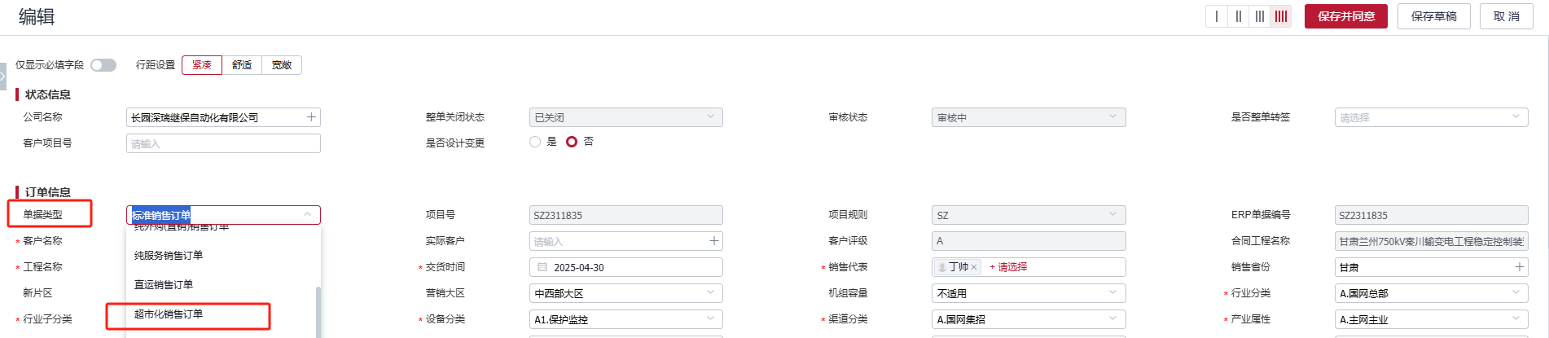

- 关于行业分类&行业子分类、产业属性&设备分类，所有编辑页面需求如下：
  - 分别都做一二级联动，联动关系如图（双击放大）。
  - 一级菜单都设为只读（即行业分类、产业属性），根据二级菜单选择自动带出一级菜单


